学院2019年学生论坛成功举办

为给我院学生提供一个展现专业研究的学术平台，提升专业素养和学术创做创新能力，完成高质量培养学生目标。12月9日，在学校学院的关心支持下，学院成功举办了2019年学生论坛，300余名师生积极参与其中。
本次论坛共计参与报名并上交论文40余篇，经学院有关老师审读后选取28篇硕士论文和9篇本科论文参与本次学术论坛。论坛分为研究生历史专业分会场、研究生民族学与社会工作分会场、本科生分会场分会场三个会场、
各参同学经过将近4个小时的精彩汇报与评委组专业点评汇总后，研究生历史组由吴昊和赵沛尧同学获得一等奖；研究生民族学与社会工作组由李飞同学获得一等奖；本科生组由姚鹏同学二等奖，什娜尔·吐玛什获得三等奖。评选结束后，由各位评审老师颁发证书与奖品。
我院此次学生论坛的成功举办，对提高我院学生学术创做创新能力，更进一步完善为党育人，为国育才的培养机制具有重要意义。我院师生纷纷表示，本次学生论坛的举办对学生专业学习与研究有了更为清晰和深刻的认识，在学术争锋交汇、彼此借鉴学习中获得更上一层楼的专业修为。

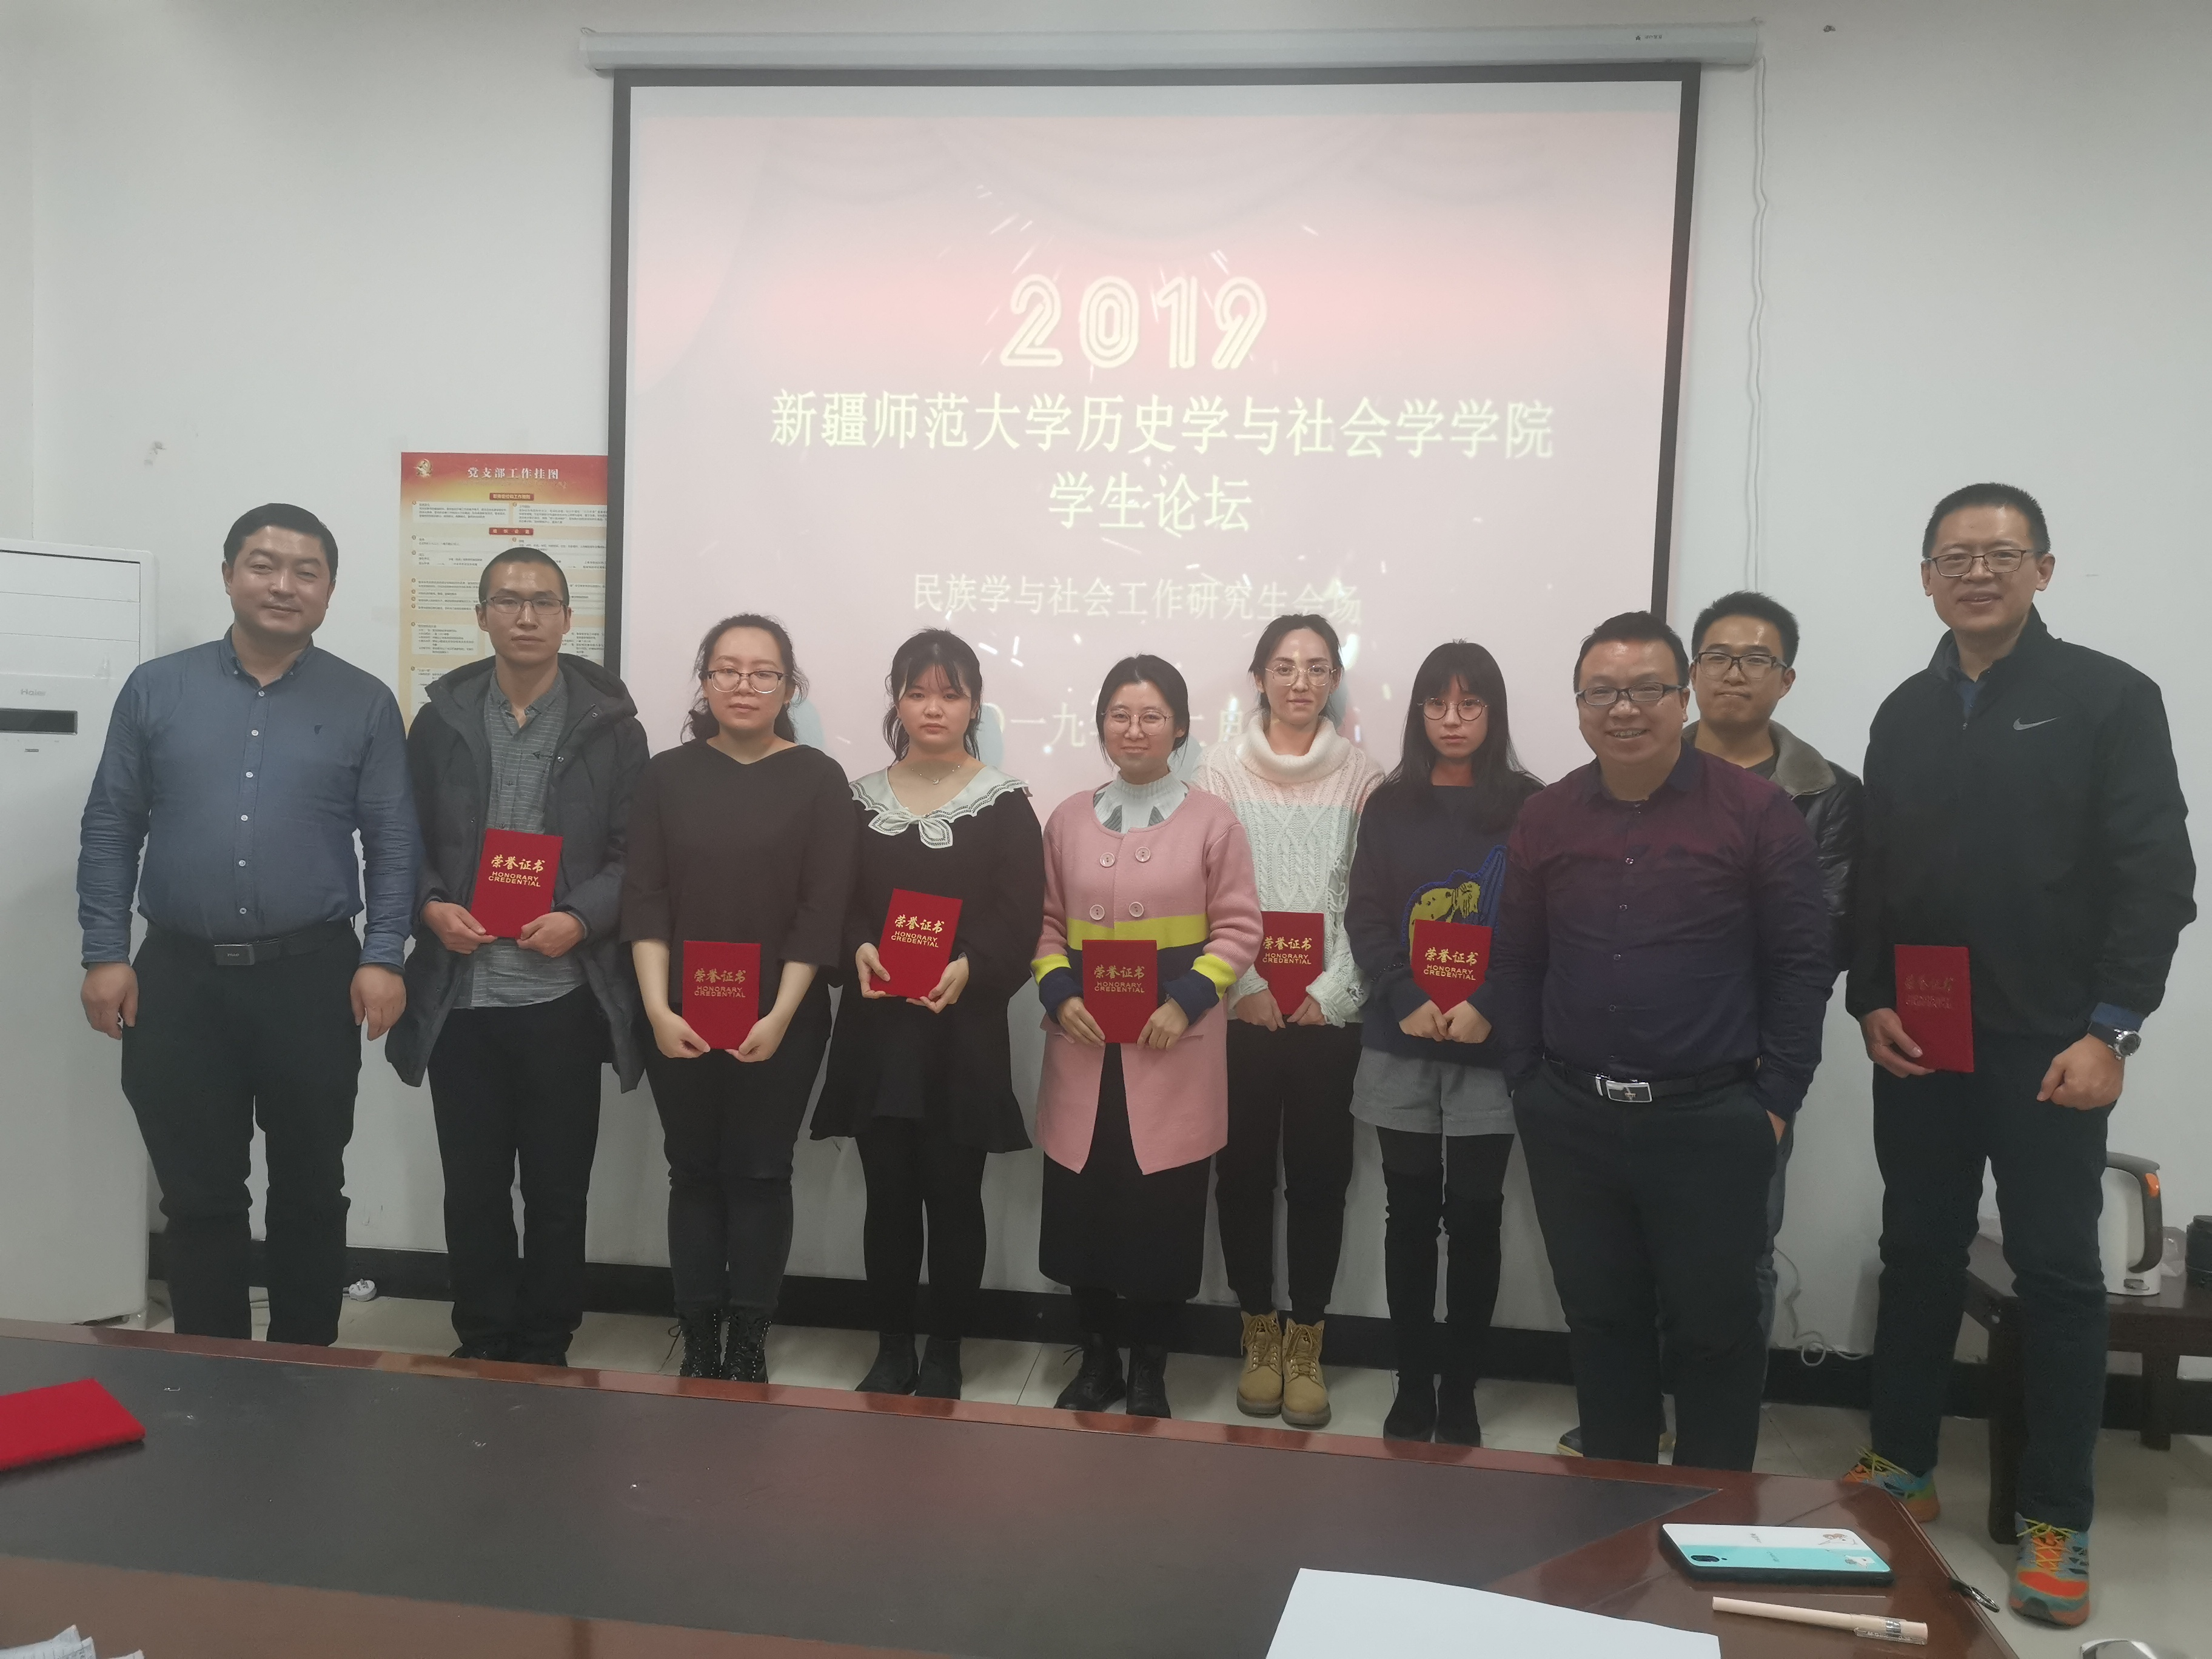
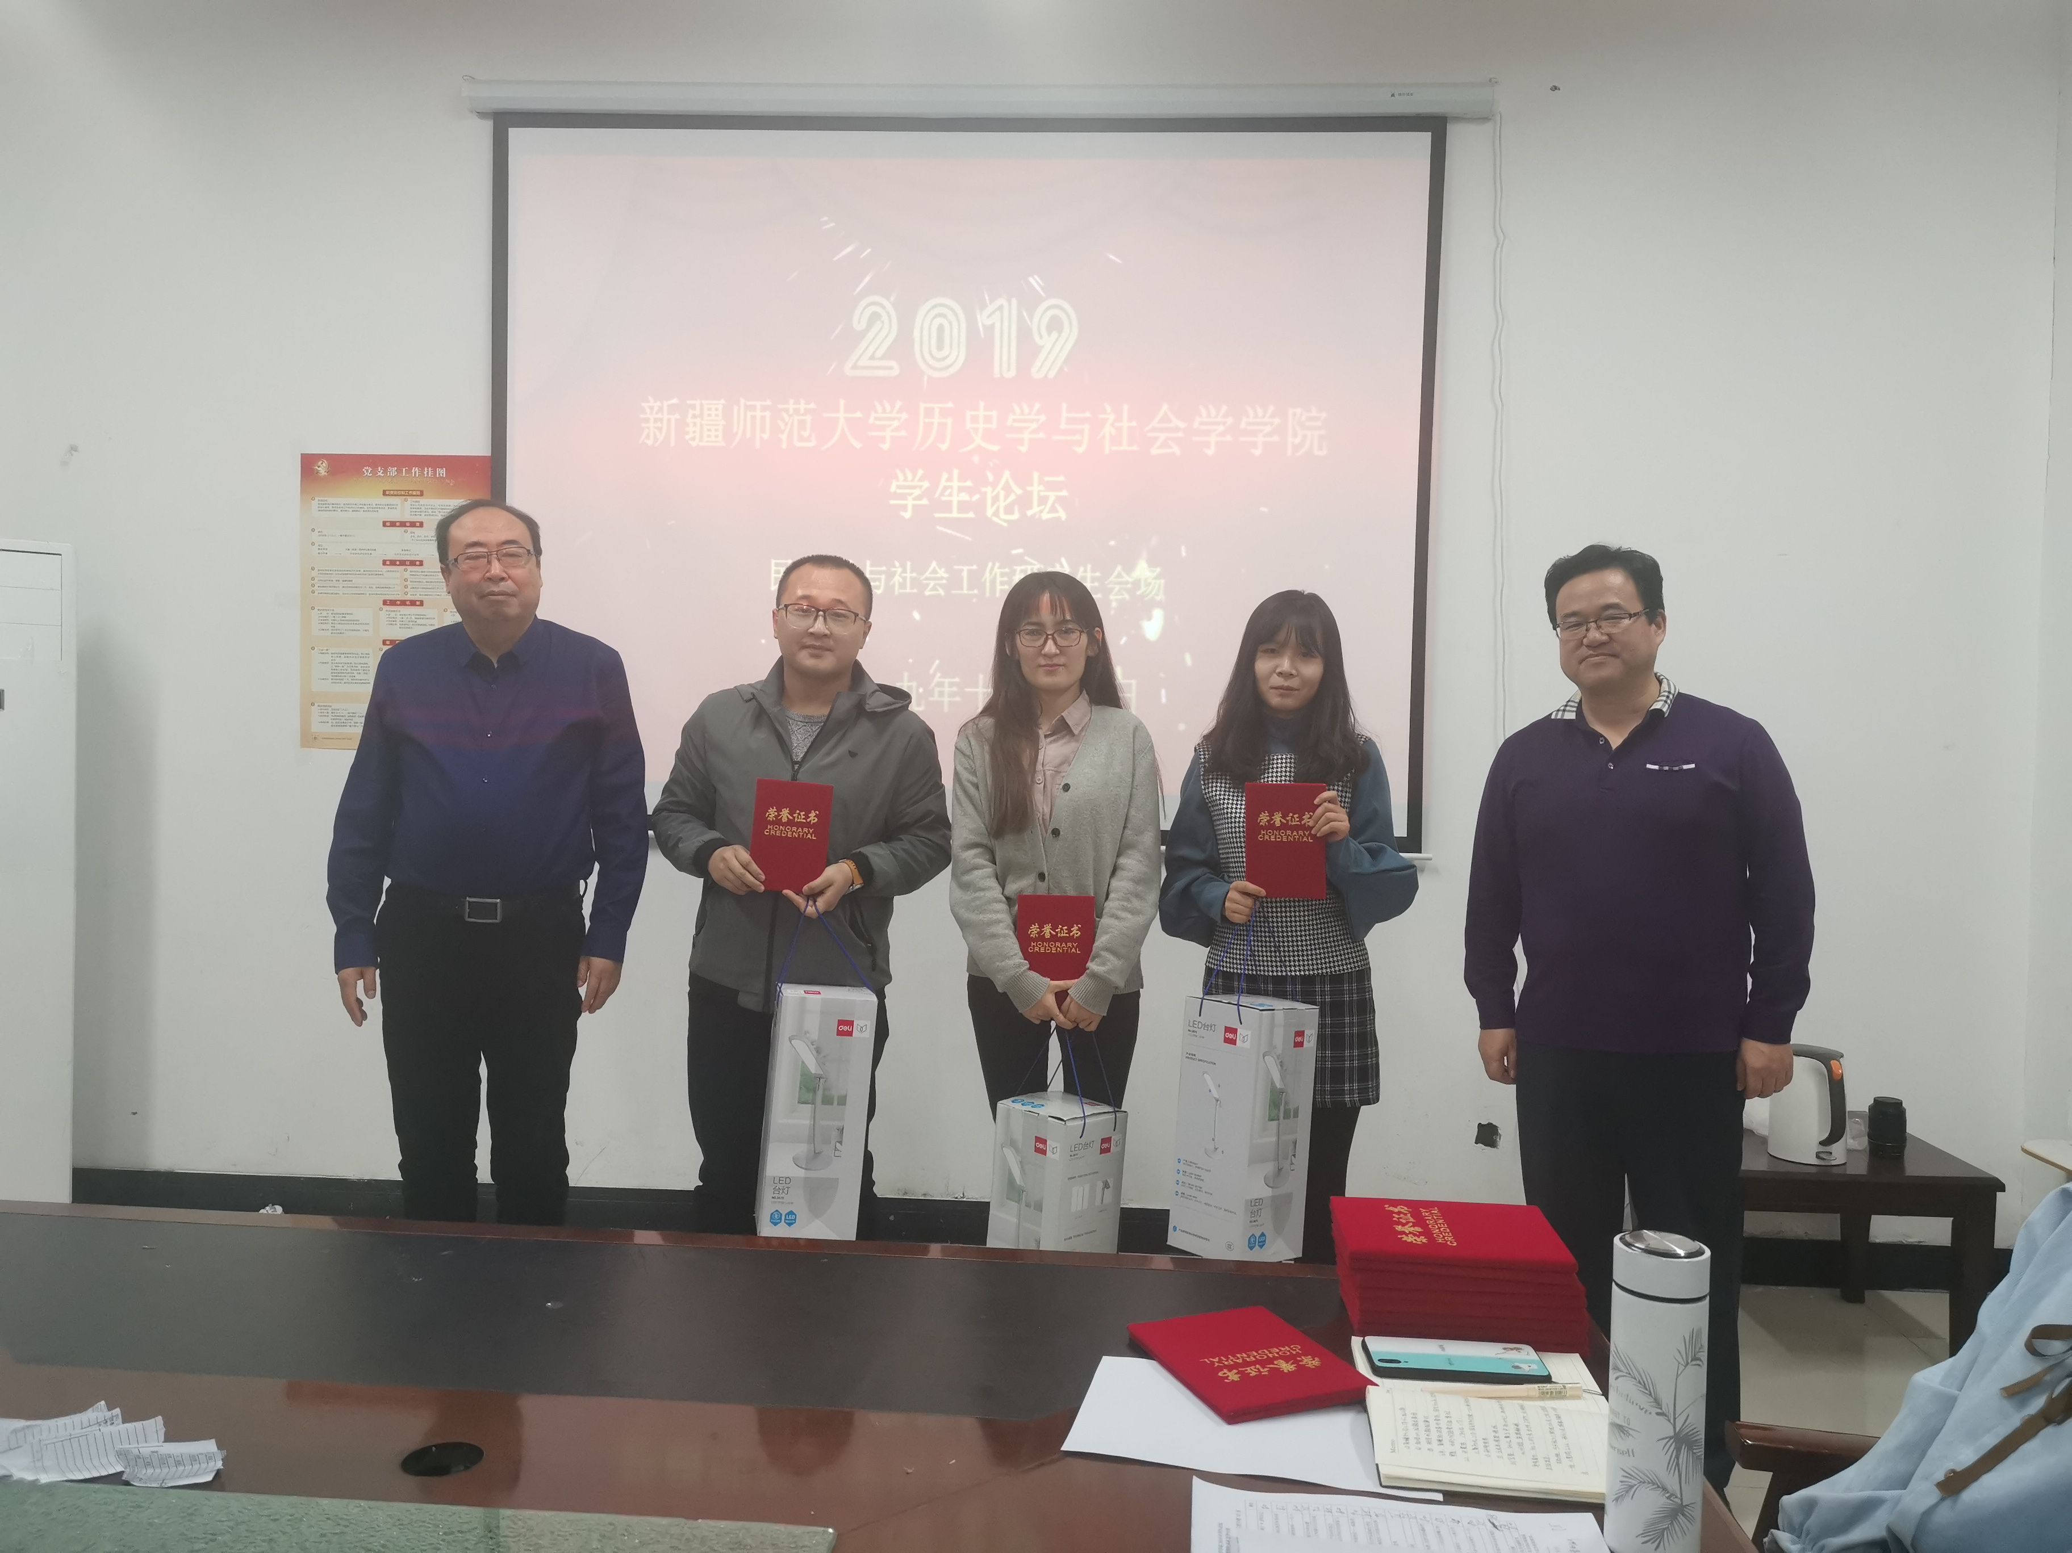
图一：研究生民族学与社会学工作会场颁奖现场 图二：研究生民族学与社会学工作会场颁奖现场
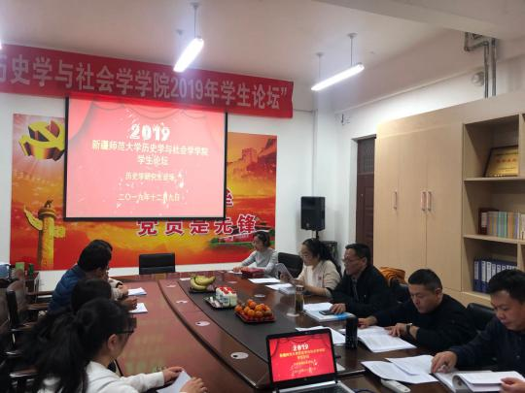
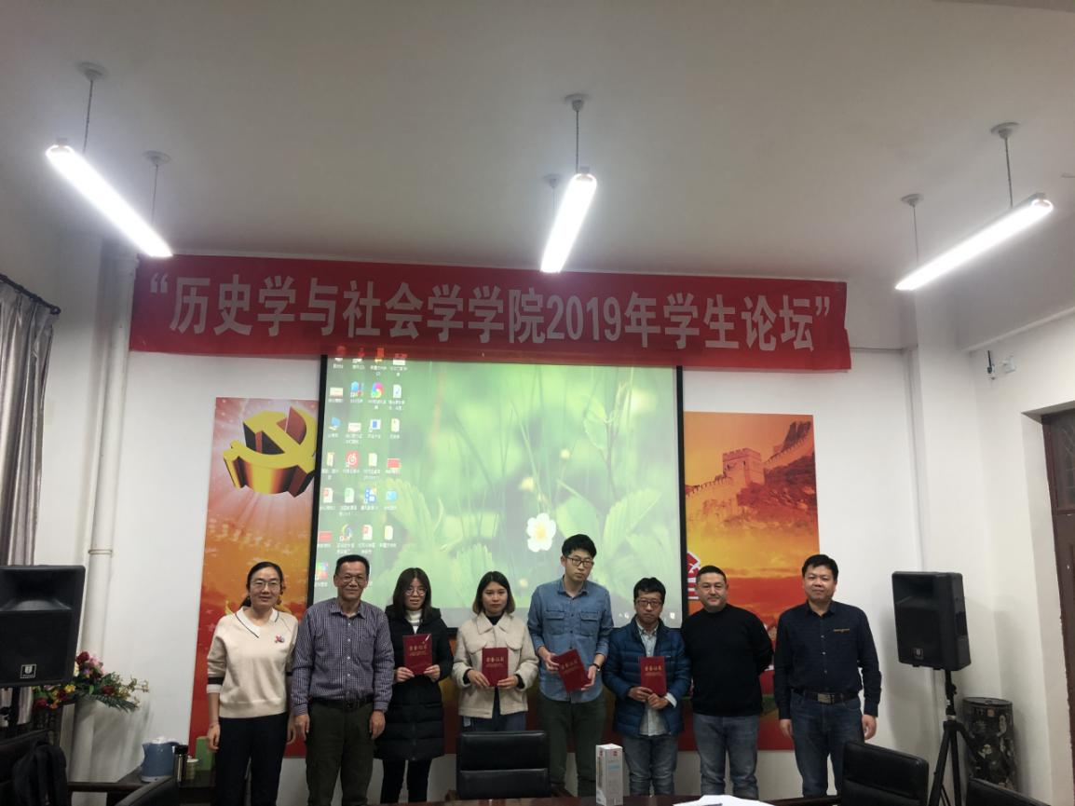
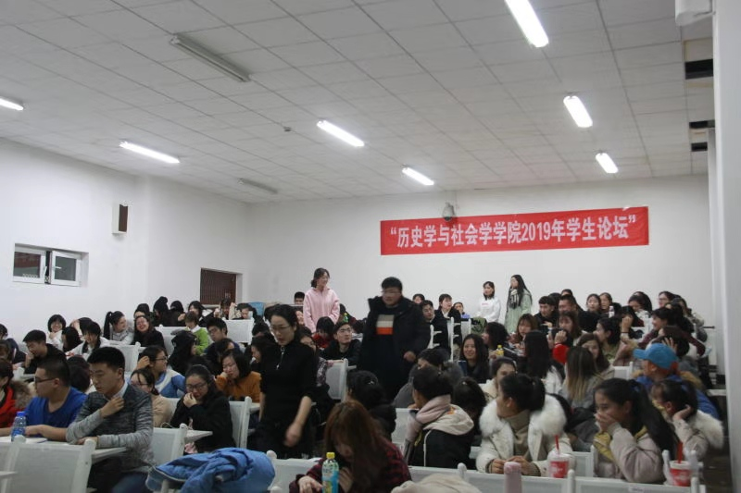
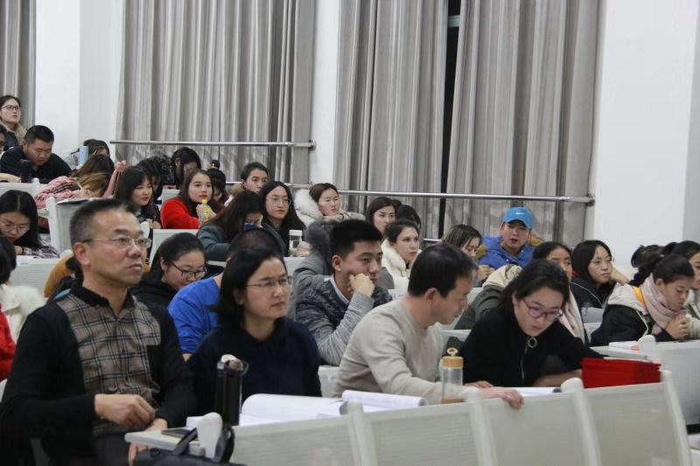
图三：研究生历史学组会场颁奖现场 图四：研究生历史学组会场现场
图五：本科组会场现场 图六：本科组会场现场

历史学与社会学学院
2019.12.10

